Kế hoạch bài dạy
Môn: Toán
BÀI 14: KHỐI LẬP PHƯƠNG, KHỐI HỘP CHỮ NHẬT
I. YÊU CẦU CẦN ĐẠT
1. Yêu cầu về kiến thức – kĩ năng
- Nhận biết được khối lập phương, khối hộp chữ nhật qua các vật thật và đồ dùng học tập.
2. Yêu cầu về năng lực – phẩm chất
- Bước đầu phát triển trí tưởng tượng không gian, liên hệ với thực tế, có hứng thú học tập qua việc thực hành đếm hình, xếp, ghép khối lập phương, khối hộp chữ nhật.
- Trung thực, chăm chỉ, trách nhiệm.
II. ĐỒ DÙNG
- Mô hình khối lập phương, khối hộp chữ nhật (bằng bìa, nhựa,…).
- Sưu tầm những đồ vật có dạng khối lập phương, khối hộp chữ nhật.
- Các khối lập phương nhỏ để xếp, ghép hình.
- Bộ đồ dùng học Toán 1.
III. CÁC HOẠT ĐỘNG DẠY HỌC
Hoạt động của thầy và trò | Nội dung
1. Khởi động  - Ổn định tổ chức  - Bài cũ : Yêu cầu hs làm bảng con:  10 – 2 – 3 =  Giáo viện nhận xét .  - Giới thiệu bài : | Lớp hát bài tập thể dục buổi sáng.  10 – 2 – 3 = 5
2. Khám phá  -Thông qua đồ vật thật (hộp quà, xúc xắc) và hình vẽ (SGK), GV cho HS quan sát giới thiệu biểu tưởng khối lập phương (có mô hình minh họa, nhận dạng tổng thể).  -Thông qua đồ vật thật (bể cá, loa thùng) và hình vẽ (SGK), GV cho HS quan sát giới thiệu biểu tưởng khối hộp chữ nhật (có mô hình minh họa, nhận dạng tổng thể).  3. Hoạt động:  *Bài 1: Những hình nào là khối lập phương  - Yêu cầu HS quan sát các hình khối, từ đó nhận ra được hình là khối lập , rồi nêu tên chữ ở dưới mỗi hình thích hợp đó.  - GV mời HS nêu trước lớp  - GV cùng HS nhận xét  *Bài 2: Những hình nào là khối hộp chữ nhật -Yêu cầu HS quan sát các hình khối, từ đó nhận ra được hình nào là khối hộp chữ nhật, rồi nêu tên chữ ở dưới mỗi hình thích hợp đó.  - GV mời HS nêu trước lớp  - GV cùng HS nhận xét  *Bài 3:  - GV nêu yêu cầu bài tập  a/ HD Hs làm BT  -Mỗi HS tên đồ vật có dạng khối lập phương, khối hộp chữ nhật trong hình vẽ nối với khối ở dưới mỗi hình thích hợp đó.  - GV mời HS nêu trước lớp  - GV cùng HS nhận xét  b/Mỗi em có thể nêu tên đồ vật có dạng khối lập phương, khối hộp chữ nhật mà các em biết trong thực tế quanh ta | Học sinh quan sát.  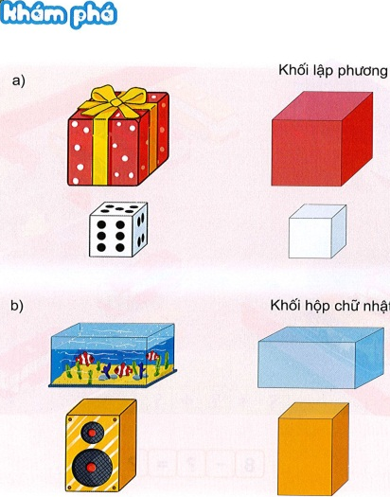  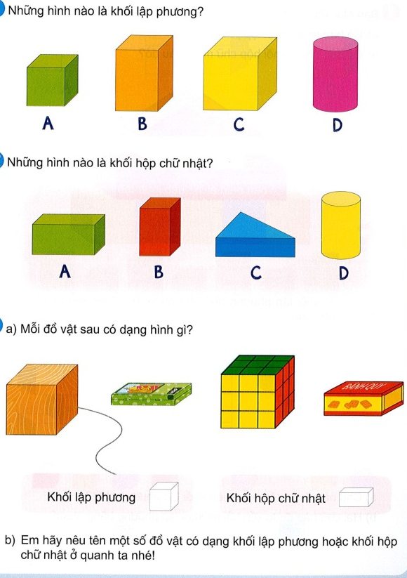
3.Củng cố, dặn dò
- Bài học hôm nay, em biết thêm điều gì?
- Từ ngữ toán học nào em cần chú ý?

